Задание №1
Аппликация «Скворцы прилетели»
Материалы: карандаш, линейка, клей, альбомный лист с прорисованным деревом, лист прямоугольной формы жёлтого цвета 10х7, крыша треугольная 10х3, шест 10х0,5, 2 зелёные полоски 2х27, черная заготовка 17х3, шаблон скворца, круг диаметром 3,5 см
- Чёрную заготовку складываем пополам, по шаблону прорисовываем скворца. Вырезаем (с одного листочка 2 скворца).
- Берём 1 зелёную полоску, складываем гармошкой, затем рисуем листочек и вырезаем его. Всё для работы готово.
- Берём клей, лист прямоугольной формы жёлтого цвета, наносим клей. Наклеиваем на дерево.
- Берём заготовку шеста, промазываем и приклеиваем к стволу дерева.
- Берём круг, проклеиваем и приклеиваем в центр скворечника.
- Берём крышу, промазываем и приклеиваем к скворечнику.
- Берём и проклеиваем скворца, приклеиваем к веточке.
Аналогично со вторым скворцом.
- Затем приклеиваем листочки к веточкам.
- Ваша аппликация готова!
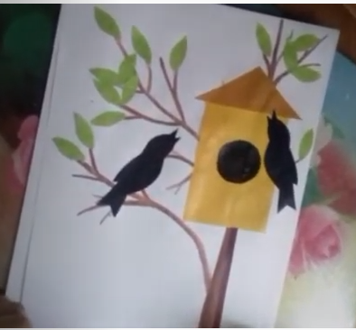
Выполнить задание, сфотографировать и отправить.
Ссылка на источник: https://www.youtube.com/watch?v=JdUCOslabME&feature=emb_logo

Задание №2
Лепка «Ласточка»
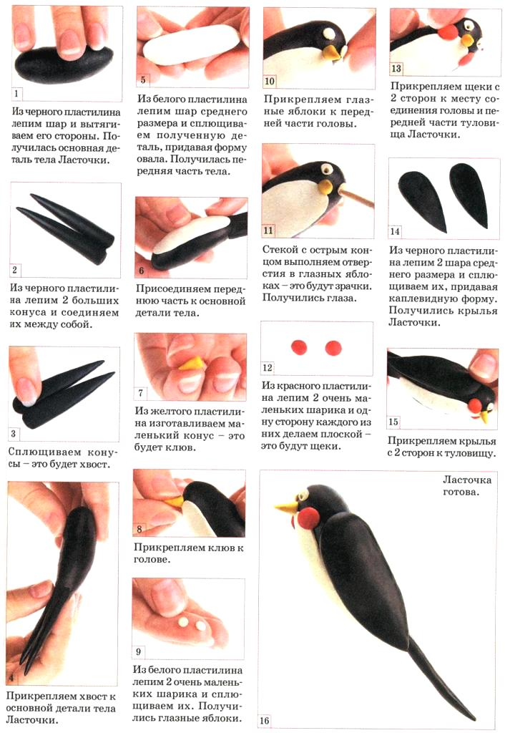

Задание №3
Речевое развитие «составление описательного рассказа о скворце»

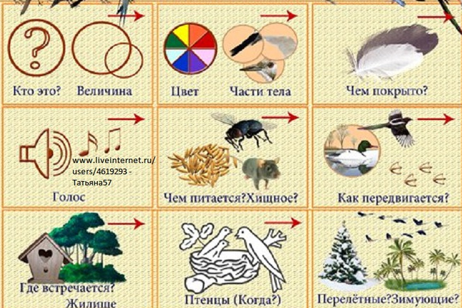
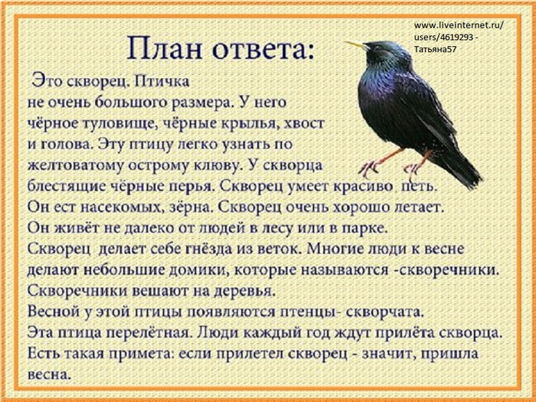
Задание №4
Формирование элементарных математических представлений.
- «Кто где?»
Вокруг ребёнка с четырёх сторон (слева, справа, впереди, сзади) расставить любые игрушки.
Вопросы: Кто стоит справа (слева) от тебя? Кто стоит впереди (сзади) от тебя? Где стоит заяц? (слева от меня) Где находится машина? (сзади от меня) и др.
- «Кто больше назовет»
Ребенок и взрослый соревнуются в названии предметов (в окружающей обстановке), похожих на геометрические фигуры.
Например:(дверь, картина, стена, палас, рамка оконная, крышка стола и тд.) (тарелка, обруч, часы, мяч, шарик, баночка, баранка и т.д.)
3. «Дни недели»
- Какой день недели 1-й (3-й, 5-й) по счету?
- Четверг – какой день по счету?
- Какой день недели будет после вторника?
- Какой день между четвергом и вторником?
- Сколько всего дней в неделе?
4. Счет прямой и обратный в пределах 10
5. Прописать цифру 10
6. Нарисовать 5 птичек и каждую птичку покормить зернышками, нарисовав каждой птичке зернышко.

